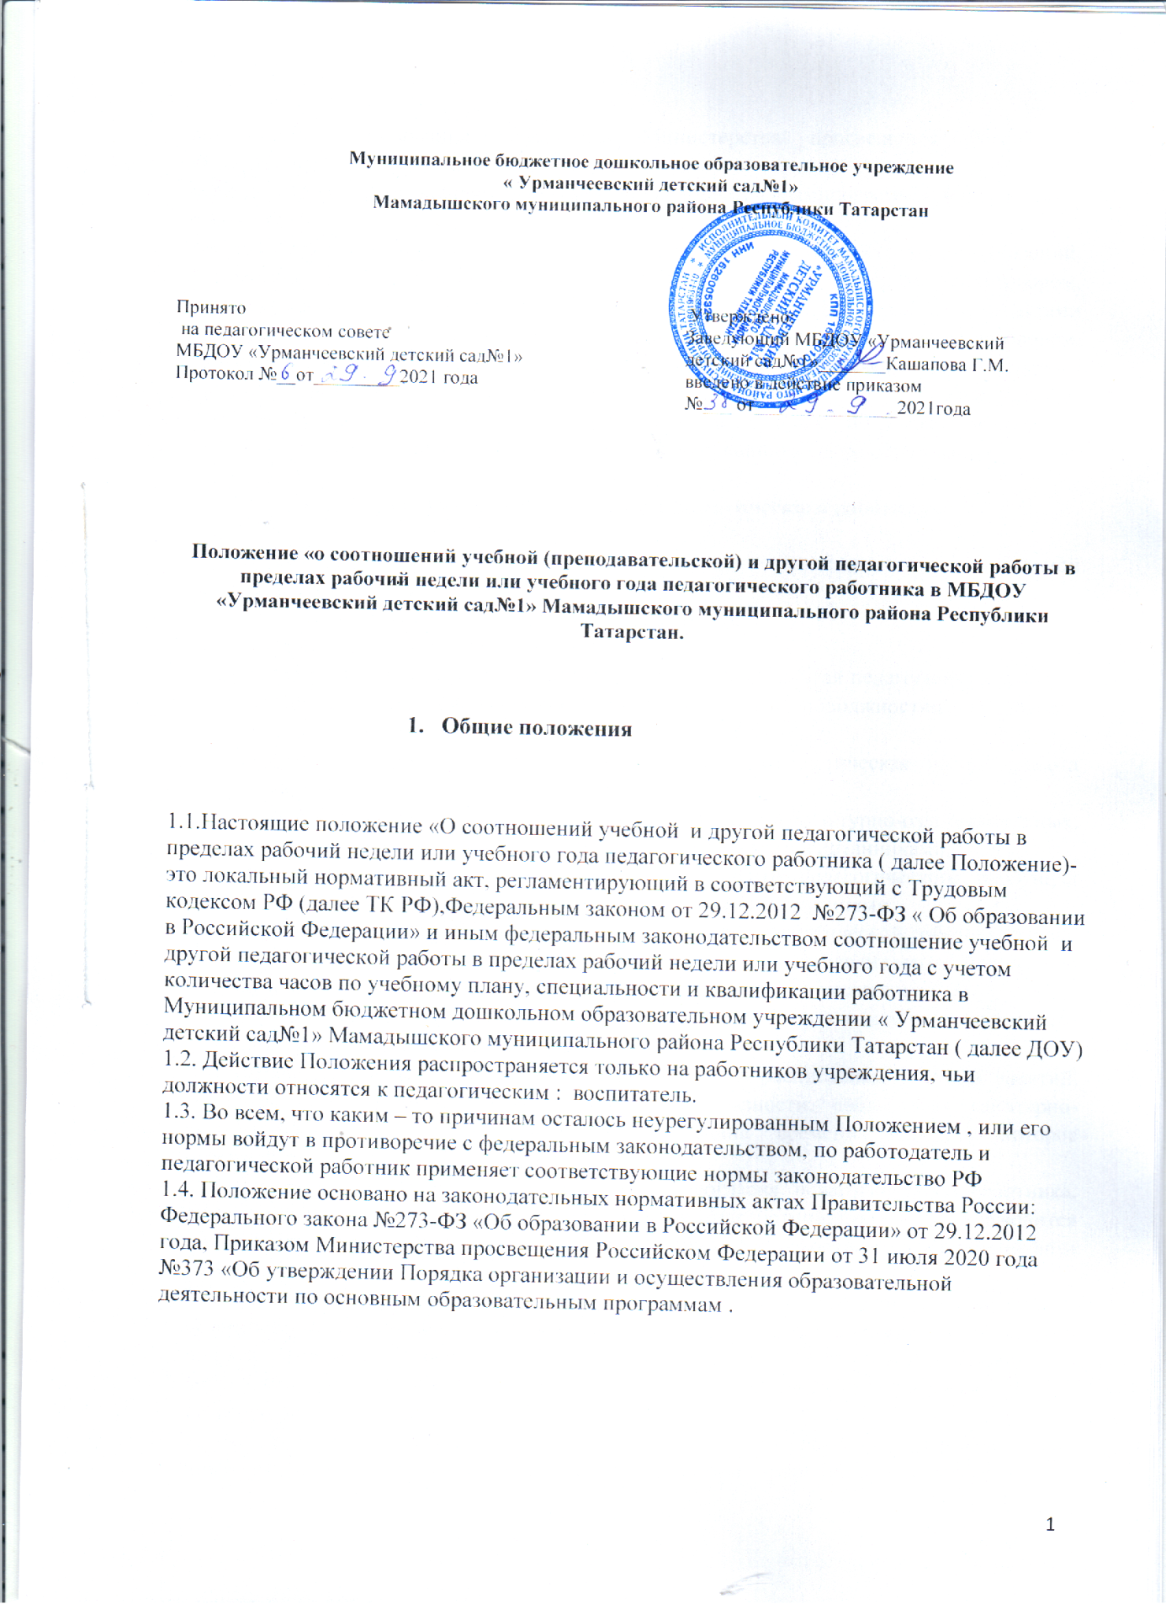

дошкольного образования», Приказом Министерства просвещения Российской Федерацииот15мая2020года№236«ОбутвержденииПорядкаприеманаобучениепообразовательнымпрограммамдошкольного образования.
  - Режим рабочего времени и времени отдыха педагогического работника организаций,осуществляющегообразовательнуюдеятельность,определяетсяколлективнымдоговором,правиламивнутреннеготрудовогораспорядка,инымилокальныминормативнымиактамиорганизации,осуществляющейобразовательнуюдеятельность,трудовымдоговором,графикамиработыирасписаниемзанятийвсоответствиистребованиямитрудовогозаконодательстваисучетомособенностей,установленныхфедеральным органом исполнительной власти, осуществляющим функции по выработкегосударственнойполитикиинормативно-правовомурегулированиювсфереобразования.

Структурарабочеговременипедагогическогоработника

  - Врабочеевремяпедагогическогоработника,взависимостиотзанимаемойдолжности,включается:
- Учебная(преподавательская)ивоспитательнаяработа;
- Индивидуальнаяработасвоспитанниками;
- научная, творческая и исследовательская работа, а также другая педагогическая работа,предусмотреннаяквалификационнымихарактеристикамиподолжностям,трудовыми(должностными)обязанностямии индивидуальнымпланом;
- методическая, подготовительная, организационная, диагностическая работа, работа поведениюмониторинга;
- работа,предусмотреннаяпланамивоспитательных,физкультурно-оздоровительных,спортивных,творческихииныхмероприятий,проводимых своспитанниками.
Конкретныетрудовые(должностные)обязанностипедагогическогоработникаопределяютсяеготрудовымдоговором идолжностными инструкциями.
  - Продолжительность рабочего времени (норма часов педагогической работы за ставкузаработнойплаты)дляпедагогическогоработникаустанавливаетсяисходяизсокращеннойпродолжительностирабочеговременинеболее36часов внеделю.
  - Норма часовпедагогическойработыза ставкузаработнойплатыпедагогическогоработникаустановленавакадемическихчасах.
  - Выполнениепедагогическойработырегулируетсярасписаниемучебныхзанятий,составляемымсучетомпедагогическойцелесообразности,соблюдениясанитарно-гигиенических норм рациональногоиспользованиявременипедагога,котороеутверждаетсязаведующимучреждением.
  - Запедагогическуюработу,выполняемуюссогласияпедагогическогоработника,сверхустановленнойнормычасовзаставкузаработнойплаты,производитсядополнительная оплата соответственно получаемой ставке заработной платы в одинарномразмере.
  - Режимрабочеговременипедагогическогоработника,которымнеможетбытьобеспечена полная учебная нагрузка и гарантируется выплата ставки заработной платы вполномразмеревслучаях,предусмотренныхприказомМинистерстваобразованияинаукиРФопределяетсясучетомихдогрузкидоустановленнойнормычасовдругойпедагогической работой.
  - Конкретная продолжительность учебных занятий, а также перерывов (перемен) междунимипредусматриваетсясучетомсоответствующихсанитарно-эпидемиологических

правил и нормативов (СанПиН), утвержденных в установленном порядке. Выполнениепреподавательскойработырегулируется расписанием учебных занятий.
  - Другая часть педагогической работы, требующая затрат рабочего времени, которое неконкретизированопоколичествучасов,вытекаетизегодолжностныхобязанностей,предусмотренных Уставом, Правилами внутреннего трудового распорядка учреждения,тарифно-квалификационными (квалификационными) характеристиками, и регулируетсяграфиками и планами работы, в т.ч. личными планами (циклограммами) педагогическогоработникаи включает:
- Выполнениеобязанностей,связанныхсучастиемвработепедагогического,методического советов, с работой по проведению родительских собраний, консультаций,оздоровительных,воспитательныхидругихмероприятий,предусмотренныхобразовательнойпрограммой;
- организацию и проведение методической, диагностической и консультативной помощиродителям (законным представителям), семьям, обучающим детей на дому в соответствиис медицинским заключением; - время, затрачиваемое непосредственно на подготовку кработе по обучению и воспитанию детей, изучению их индивидуальных способностей,интересовисклонностей,атакжеихсемейныхобстоятельствижилищно-бытовыхусловий;
- выполнение дополнительно возложенных на педагогического работника обязанностей,непосредственносвязанныхсобразовательнымпроцессом,ссоответствующейдополнительнойоплатойтруда.Соотношениедругойпедагогическойработыпоотношению кучебной не должно быть больше 1:1 от норм рабочего времени педагога впределахрабочей неделизаставкузаработнойплаты.
 | Воспитатель
 | недел  я | Уч.  год
Учебная(преподавательская)  работа | 79% | 79%
Другая  педагогическая  работа | 21% | 21%

  - При составлении графика работы педагогического работника перерывы в рабочемвремени,несвязанныесотдыхамиприемомработникапищи,недопускаются,заисключениемслучаев, предусмотренныхнастоящимПоложением.
Педагогическомуработникуобразовательногоучрежденияобеспечиваетсявозможностьприемапищиодновременновместесвоспитанниками.
  - Периоды времени, в течение которых учреждение осуществляет свою деятельность,свободныедляпедагогическогоработника,ведущегопедагогическуюработу,отпроведенияучебныхзанятийпорасписанию,отвыполненияиныхобязанностей,регулируемых графиками и планами работы, педагогический работник использует дляповышенияквалификации,самообразования,научно-методическойдеятельности,подготовкик занятиямт.п.
  - Периоды отмены образовательной деятельности для воспитанников по санитарно-эпидемиологическим,климатическимидругимоснованиямявляютсярабочимвременем

педагога и других работников учреждения. В такие периоды педагогический работникпривлекаетсякучебно-воспитательной,методической,организационнойработенаоснованииприказапоучреждению.

Определениеучебнойнагрузкипедагогическогоработника

  - Объемучебнойнагрузкипедагогическогоработникаустанавливается,исходяизколичествачасовпоучебному плану ипрограммам,обеспеченностикадрами,другихконкретныхусловийвучреждении.Учебнаянагрузкапедагогическогоработника,оговариваемаявтрудовомдоговоре,должнасоответствоватьтребованиямзаконодательстваРФ.
  - Объем учебной нагрузки педагогического работника больше или меньше нормы часовзадолжностнойокладустанавливается толькосихписьменного согласия.
  - Преподавательскаяработавтомжеучреждениидляпедагогическогоработникасовместительствомнесчитается.
  - Учебная нагрузка педагогического работника, находящегося к началу учебного года вотпускепоуходу заребенкомдодостиженияимвозраста3летлибоиномотпуске,устанавливается при распределении ее на очередной учебный год на общих основаниях ипередаетсянаэтотпериоддлявыполнениядругимпедагогическимработником.
  - Тарификацияпедагогическогоработникапроизводится2разавгодвсентябретекущего учебного года и в январе. В апреле текущего учебного года может проводитьсяпредварительная тарификация на следующий учебный год в целях повышения качестварасстановкикадровиобеспечениякадровойполитики.Приневыполнениипонезависящимотпедагогическогоработникапричинамобъемаустановленнойучебнойнагрузки,уменьшениезаработнойплаты непроизводится.

Основныеобязанностипедагогическогоработника врабочеевремя

4.1.Педагогическийработникобязан:
- осуществлять свою деятельность на высоком профессиональном уровне, обеспечивать вполномобъемереализациювполномобъеме утвержденнуюрабочуюпрограмму;
- соблюдатьправовые,нравственныеиэтическиенормы,следоватьтребованиямпрофессиональнойэтики;
- уважатьчестьидостоинствовоспитанниковидругихучастниковобразовательныхотношений;
- развиватьувоспитанниковпознавательнуюактивность,самостоятельность,инициативу, творческие способности, формировать гражданскую позицию, способность ктруду и жизни в условиях современного мира, формировать у воспитанников культуруздоровогои безопасного образа жизни;
- применятьпедагогическиобоснованныеиобеспечивающиевысокоекачествообразованияформы, методы обучения ивоспитания;
- учитыватьособенностипсихофизическогоразвитиявоспитанниковисостояниеихздоровья,соблюдатьспециальныеусловия,необходимыедляполученияобразованиялицамисограниченнымивозможностямиздоровья,взаимодействоватьпринеобходимостисмедицинскими организациями;
- систематическиповышатьсвойпрофессиональныйуровень;
- проходить аттестацию на соответствие занимаемой должности в порядке, установленномзаконодательствомоб образовании;

- проходитьвсоответствииструдовымзаконодательствомпредварительныеприпоступлении на работу и периодические медицинские осмотры, а также внеочередныемедицинскиеосмотры по направлениюработодателя;
- проходитьвустановленномзаконодательствомРоссийскойФедерациипорядкеобучениеи проверкузнанийи навыков вобласти охраны труда;
- соблюдатьустав учреждения,правилавнутреннеготрудовогораспорядка;
- педагогический работник учреждения, осуществляющей образовательную деятельность,в том числе в качестве индивидуального предпринимателя, не вправе оказывать платныеобразовательныеуслугиобучающимсявданномучреждении,еслиэтоприводиткконфликтуинтересов педагогического работника.

Выполнение дополнительно возложенных на педагогического работникаобязанностей

  - Дополнительные,непосредственносвязанныесобразовательнымпроцессом,обязанности с соответствующей дополнительным трудом включает следующие трудовыефункции:
- Работаснеблагополучнымисемьямивоспитанников;
- Проверкаконтрольно-диагностическихматериалов;
- Подготовкадемонстрационногооборудованиядляпроведенияучебныхзанятий;
- Дополнительныеработыпоформированиюродительскогосообществагруппыилитворческогообъединения;
- дополнительные работы по организации и проведению мероприятийс воспитанникамииихродителями(законнымипредставителями);
- дополнительныеработыпопедагогическомусопровождениюиндивидуальныхобразовательныхпрограмм(маршрутов)воспитанников;
- руководство методическим объединением или другим локальнымпрофессиональнымсообществомвучреждениии вмуниципальномобразовании.
- индивидуальная работа с воспитанниками, требующими усиленного педагогическоговнимания(имеющимитрудностиввосприятииучебнойинформациииз-засниженияинтеллекта, деформации учебной мотивации; детей с отклоняющимся поведением; детей,находящихся в труднойжизненнойситуации;детейизсоциальныхидеструктивныхсемей;детей-сирот и опекаемых);
- индивидуальныезанятиясбольнымидетьминадому;-работасодареннымидетьми;
- работапореализацииприоритетныхнаправленийпрограммыразвитияучреждения;
- осуществлениеинновационнойиопытно-экспериментальнойдеятельности;
- работаповнедрениюсовременных,втомчислеинформационныхтехнологийвобразовательныйпроцесс.
  - Нормирование выполняемых воспитателем работ, связанных с проверкой контрольно-диагностическихматериаловосуществляетсянаосновеПоложенияоконтрольнойдеятельности в учреждении. Систематический учет этих работ проводится заведующимДОУ.
  - Нормированиеиучетвыполняемыхвоспитателемдополнительныхработпоподготовкедемонстрационногооборудованиядляпроведенияучебныхзанятийпроизводится заведующимДОУ.
  - Нормированиеиучетдополнительныхпедагогическихработпоорганизациимероприятийсвоспитанникамииихродителями(законнымипредставителями)

ОсуществляетсязаведующимДОУ,контролирующимсоставлениеиисполнениепланаобразовательногопроцесса.
  - Нормированиеиучетдополнительныхработпоруководствуметодическимобъединением или другим локальным профессиональным сообществом, осуществляетсязаведующимДОУ.
  - Нормированиеиучетдополнительныхработсвоспитанниками,требующимиусиленногопедагогическоговнимания(имеющимитрудностиввосприятииучебнойинформациииз-засниженияинтеллекта,деформацииучебноймотивации,детейсотклоняющимсяповедением,детей,находящихсявтруднойжизненнойситуации,детейиз асоциальных и деструктивных семей, детей-сирот и опекаемых) определяется на основерешения Совета педагогических работников, исследований и рекомендаций социально-психологическойслужбы.
  - Нормирование и учет педагогических работ по проведению индивидуальных занятий,на дому с воспитанниками, организуемых в соответствии с медицинским заключением,определяетсяраспорядительнымактомзаведующейучреждением.
  - Наосновеконкретнойдолжностнойинструкциипедагогическогоработникаучрежденияопределяютсяследующиедополнительныеработы,направленныенадостижениесовременного качестваобразования:
- Педагогическоесопровождениеиндивидуальныхобразовательныхмаршрутовипрограммвоспитанников;
- Реализацияприоритетныхнаправленийпрограммыразвитияучреждения;
- Осуществлениеинновационной,опытно-экспериментальнойдеятельности;
- Участиевработеслужбыоценкикачестваобразованиявучреждении;
- внедрение современных,в том числе информационных,технологийв образовательнуюпрактику;
- обеспечениеиндивидуализацииивариативностиобразовательногопроцессавработесодареннымидетьми.
  - Нормирование и учет дополнительных работ по реализации приоритетныхнаправленийпрограммы развития, атакже
- осуществлению инновационной, опытно - экспериментальной деятельности в каждомконкретном случае определяется на основе приказа по учреждению на учебный год иконкретизируетсявсоответствующемразделеежегодногопланаработы.
  - Участиевработеслужбыоценкикачестваобразованиявобразовательнойорганизациивключает всебяследующиевидыработ:
- Разработкаконтрольно-измерительныхматериаловилиподбордиагностическихметодикдляорганизациимониторинговыхисследованийпоодномуилинесколькимпоказателямкачестваобразования вучреждении;
- Организацияипроведениепроцедурыплановогомониторинговогоисследования;
- Проверкаданныхмониторинговогоисследования,определениерезультатов;-математическаяобработкастатистическихданных;
- аналитическая работа, определение проблемных зон и тенденций развития; - подготовкааналитическихсправокисообщенийнаразличныхсовещанияхирефлексивныхсеминарах.
  - Дополнительныеработыповнедрениюсовременных,втомчислеинформационных,технологийвобразовательнуюпрактикупредполагают,преждевсего:
- Активноеприменениесовременныхобразовательныхтехнологийвпедагогическойпрактике;
- Разработкуиапробациюсетевыхтехнологийорганизацииобученияивоспитания;
Эффективноеиспользованиеинтерактивногооборудованиявобразовательномпроцессе.
  - Оплатадополнительныхработповнедрениюсовременных,втомчислеинформационных, технологий не производится. Нормирование и учет дополнительныхработповнедрениюсовременных,втомчислеинформационных,технологийвобразовательнуюпрактикуосуществляютзаведующаяДОУ.
  - Дополнительныеработыпообеспечениюиндивидуализацииивариативностиобразовательногопроцессавработесодареннымидетьминормируютсявкаждомконкретном случае в плане индивидуального сопровождения одаренного воспитанника.Учетэтой работы ведется такжезаведующейДОУ.

Правапедагогическогоработника

  - Педагогическийработникимеютправо на:
- свободу преподавания, свободное выражение своего мнения, свободу от вмешательствавпрофессиональную деятельность;
- свободу выбора и использования педагогически обоснованных форм, средств, методовобученияи воспитания;
- правонатворческуюинициативу,разработкуиприменениеавторскихпрограммиметодовобученияивоспитаниявпределахреализуемойобразовательнойпрограммы,отдельногоучебного предмета,курса, дисциплины (модуля);
- право на выбор учебных пособий, материалов и иных средств обучения и воспитания всоответствиисобразовательнойпрограммойивпорядке,установленномзаконодательствомобобразовании;-правонаучастиевразработкеобразовательныхпрограмм,втомчислепланов,календарныхучебныхграфиков,рабочихучебныхпредметов, курсов, дисциплин (модулей), методических материалов и иных компонентовобразовательныхпрограмм;
- право на осуществление научной, научно-технической, творческой, исследовательскойдеятельности,участие в экспериментальной и международной деятельности, разработкахивовнедренииинноваций;
- право на бесплатное пользование библиотеками и информационными ресурсами, а такжедоступвпорядке,установленномлокальныминормативнымиактамиорганизации,осуществляющей образовательную деятельность, к информационнотелекоммуникационным сетям и базам данных, учебным и методическим материалам,музейнымфондам,материально-техническимсредствамобеспеченияобразовательнойдеятельности, необходимым для качественного осуществления педагогической, научнойили исследовательской деятельности в организациях, осуществляющих образовательнуюдеятельность;
- правонабесплатноепользованиеобразовательными,методическимиинаучнымиуслугамиучреждения,осуществляющегообразовательнуюдеятельность,впорядке,установленном законодательством Российской Федерации или учреждения локальныминормативными актами; - право на участие вуправленииучреждением, в том числе вколлегиальныхорганахуправления,впорядке,установленномуставом;
- право на участие в обсуждении вопросов, относящихся к деятельности, в том числе черезорганы управления и общественныеорганизации;
- право на объединение в общественные профессиональные организации в формах и впорядке,которыеустановленызаконодательствомРоссийскойФедерации;

- правонаобращениевкомиссиюпоурегулированиюспоровмеждуучастникамиобразовательных отношений;
- право на защиту профессиональной чести и достоинства, на справедливое и объективноерасследованиенарушениянормпрофессиональнойэтикипедагогическихработников.Академическиеправаисвободы,указанныевыше,должныосуществлятьсяссоблюдением прав и свобод других участников образовательных отношений, требованийзаконодательства Российской Федерации, норм профессиональной этики педагогическихработников,закрепленныхвлокальныхнормативныхактахучреждения,осуществляющегообразовательную деятельность.
  - Педагогическийработник имеетследующиетрудовыеправаисоциальныегарантии:
- Правонасокращеннуюпродолжительностьрабочеговремени;
- право на дополнительное профессиональное образование по профилю педагогическойдеятельностинережечемодин раз втри года;
- право на ежегодный основной удлиненный оплачиваемый отпуск, продолжительностькоторогоопределяется ПравительствомРоссийской Федерации;
- право на длительный отпуск сроком до одного года не реже чем через каждые десять летнепрерывнойпедагогическойработывпорядке,установленномфедеральныморганомисполнительнойвласти,осуществляющимфункцииповыработкегосударственнойполитикиинормативно-правовомурегулированию всфереобразования;
- право на досрочное назначение трудовой пенсии по старости в порядке, установленномзаконодательствомРоссийской Федерации;
- право на предоставление педагогическим работникам, состоящим на учете в качественуждающихсявжилыхпомещениях,внеочередижилыхпомещенийподоговорамсоциального найма, право на предоставление жилыхпомещений специализированногожилищногофонда;
- иныетрудовыеправа,мерысоциальнойподдержки,установленныефедеральнымизаконамиизаконодательнымиактамисубъектовРоссийской Федерации.

Ответственностьпедагогическихработников

7.1. Педагогический работник несет ответственность за неисполнение или ненадлежащееисполнениевозложенныхнанихобязанностейвпорядкеивслучаях,которыеустановленыфедеральнымизаконами.Неисполнениеилиненадлежащееисполнениепедагогическими работниками обязанностей, предусмотренных пунктом 2 и 4 настоящегоположения,учитывается припрохождениями аттестации.

